Unit 4 Lesson 1: ¿Cuántos grupos?

WU Cuántos ves: Manzanas (Warm up)

Student Task Statement
¿Cuántas ves? ¿Cómo lo sabes?, ¿qué ves?
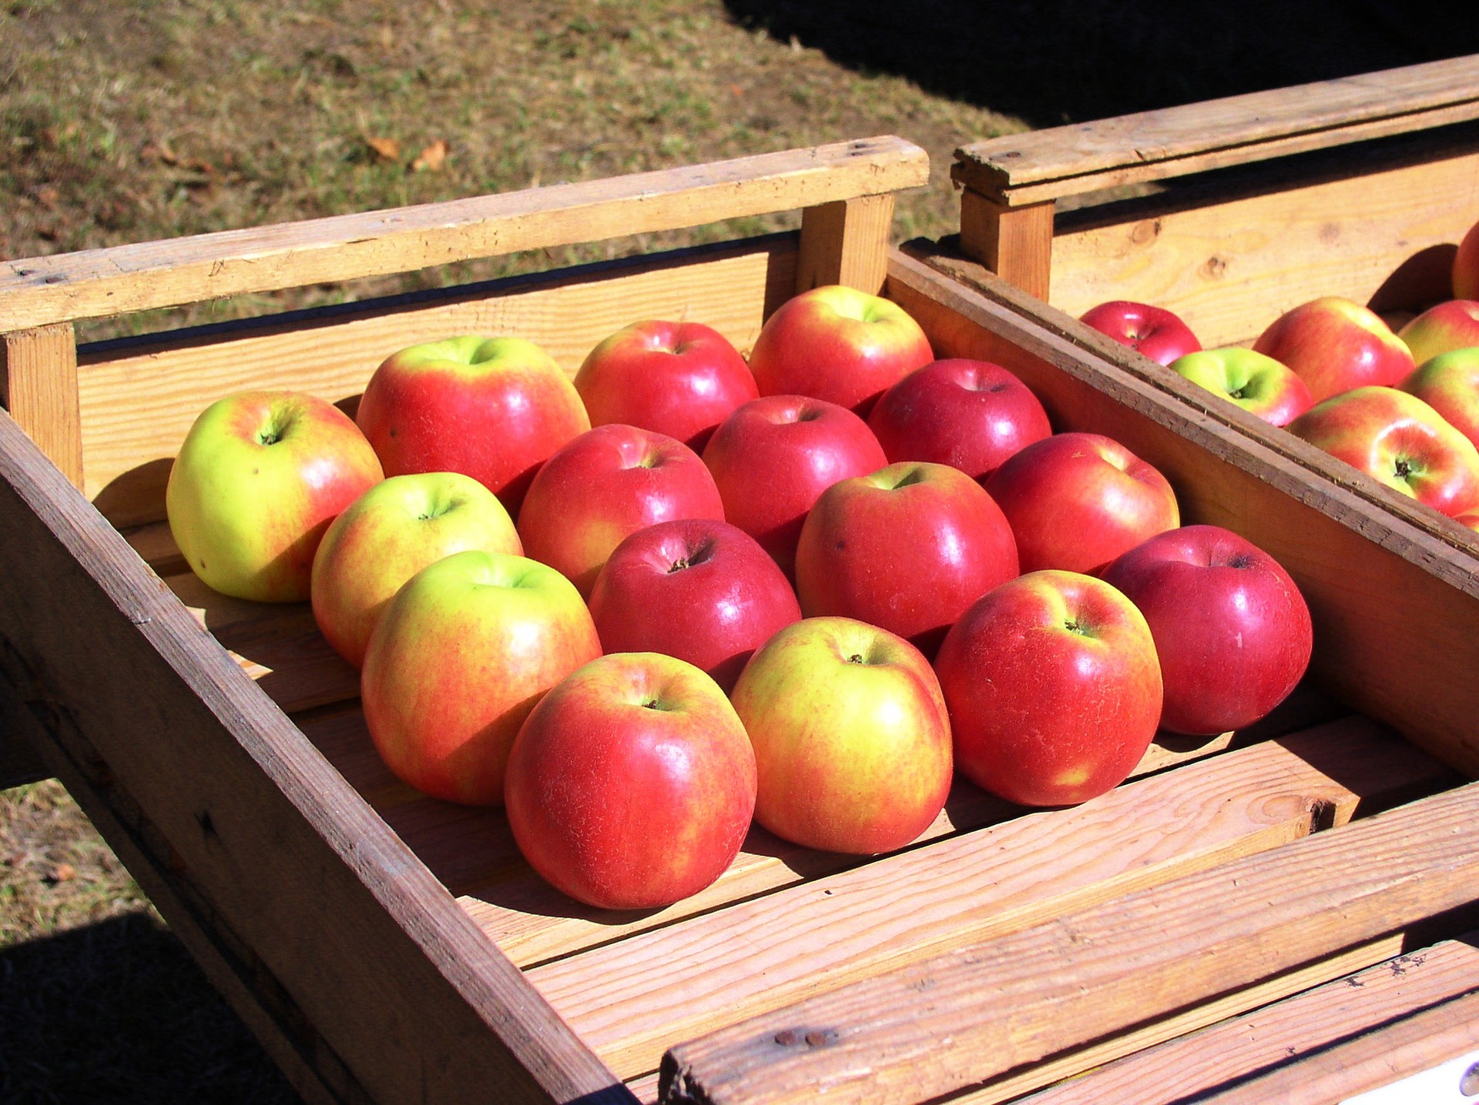

1 ¿Cuántas manzanas?

Student Task Statement
Resuelve cada problema. Muestra cómo pensaste. Usa objetos, un dibujo o un diagrama.
- Si 24 manzanas se ponen en cajas y en cada caja se ponen 8 manzanas, ¿cuántas cajas hay?
- Si 42 manzanas se ponen en cajas y en cada caja se ponen 6 manzanas, ¿cuántas cajas hay?
- Si 32 manzanas se ponen en cajas y en cada caja se ponen 4 manzanas, ¿cuántas cajas hay?

2 Recorrido por el salón: Manzanas en cajas

Student Task Statement
- Con tu compañero, ve a ver los pósteres alrededor del salón. Discute con tu compañero en qué se parecen y en qué se diferencian las ideas que se muestran en los pósteres.
- Reflexiona sobre lo que viste. Escribe una cosa en la que se parecen y una cosa en la que se diferencian las ideas que se muestran en los pósteres.
© CC BY 2021 Illustrative Mathematics®

